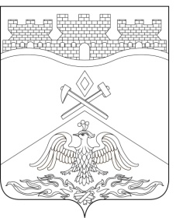
Российская Федерация
Ростовская область
г о р о д Ш а х т ы

ГОРОДСКАЯ ДУМА

РЕШЕНИЕ №569

65-го заседания городской Думы города Шахты

Принято 17 декабря 2024 года

О внесении изменений в
«Порядок формирования и использования
бюджетных ассигнований муниципального дорожного фонда
муниципального образования «Город Шахты»

В соответствии со статьей 61¹ Бюджетного кодекса Российской Федерации, городская Дума города Шахты

РЕШИЛА:

- Внести в «Порядок формирования и использования бюджетных ассигнований муниципального дорожного фонда муниципального образования «Город Шахты», утвержденный решением городской Думы города Шахты от 26.09.2013 №436, следующие изменения:
1) пункт 2 части 3 исключить.
- Настоящее решение вступает в силу с 1 января 2025 года.
- Контроль за исполнением настоящего решения возложить на заместителя главы Администрации города Шахты С.В. Федосеева, комитет городской Думы города Шахты по бюджету (Ю.Н. Севостьянов) и комитет городской Думы города Шахты по жилищно-коммунальному хозяйству (А.Е. Ермаков).

Председатель городской Думы –
глава города Шахты К. Корнеев

17 декабря 2024 года

Разослано: Министерству региональной политики и массовых коммуникаций РО, Администрации г.Шахты, ДФ, прокуратуре, СМИ, дело.

